RAZREDNA URA (9. b):
Dragi učenci. Upam, da ste vsi zdravi in da pridno opravljate zadolžitve, ki jih za vas pripravijo učitelji. Teden pouka na daljavo je že za nami. Zato je prav, da mi posredujete povratne informacije o vašem delu.
Danes bomo zato poskusili nekaj novega - delo s Padletom (spletno tablo). Naloga je obvezna.Upam, da nam bo šlo.
Do Padleta dostopaš na dva načina: preko spodnje povezave ali pa s telefonom skeniraš QR kodo.
Izberi si način dostopa in povezava te pripelje na ustvarjeno spletno tablo.

- Če se prijaviš preko povezave z računalnikom:
- Odpri hiperpovezavo https://padlet.com/stinjekopravicila/rf5m9ln0ox0i
- Klikni spodnji roza krogec z oznako + in na sredini table se ti bo pojavilo okno. V okno v rubriko Title obvezno napiši svoje ime in priimek. Nato v rubriko Write something napiši tvoja opažanja (opis tvojega dela – načini, prednosti, slabosti, težave …) o poteku dela na daljavo.
- Če želiš (ni obvezno) lahko naložiš tudi kakšno fotografijo oziroma dokument povezan s tvojim delom ali preživljanjem prostega časa. Klikni puščico upload in na desni strani se pojavi okno pick file, klikni in izberi mapo, kjer imaš shranjeno tvojo fotograijo oziroma dokument in jo/ga naloži.

- Če se prijaviš s QR kodo, jo skeniraj in pokaže se ti spletna tabla.
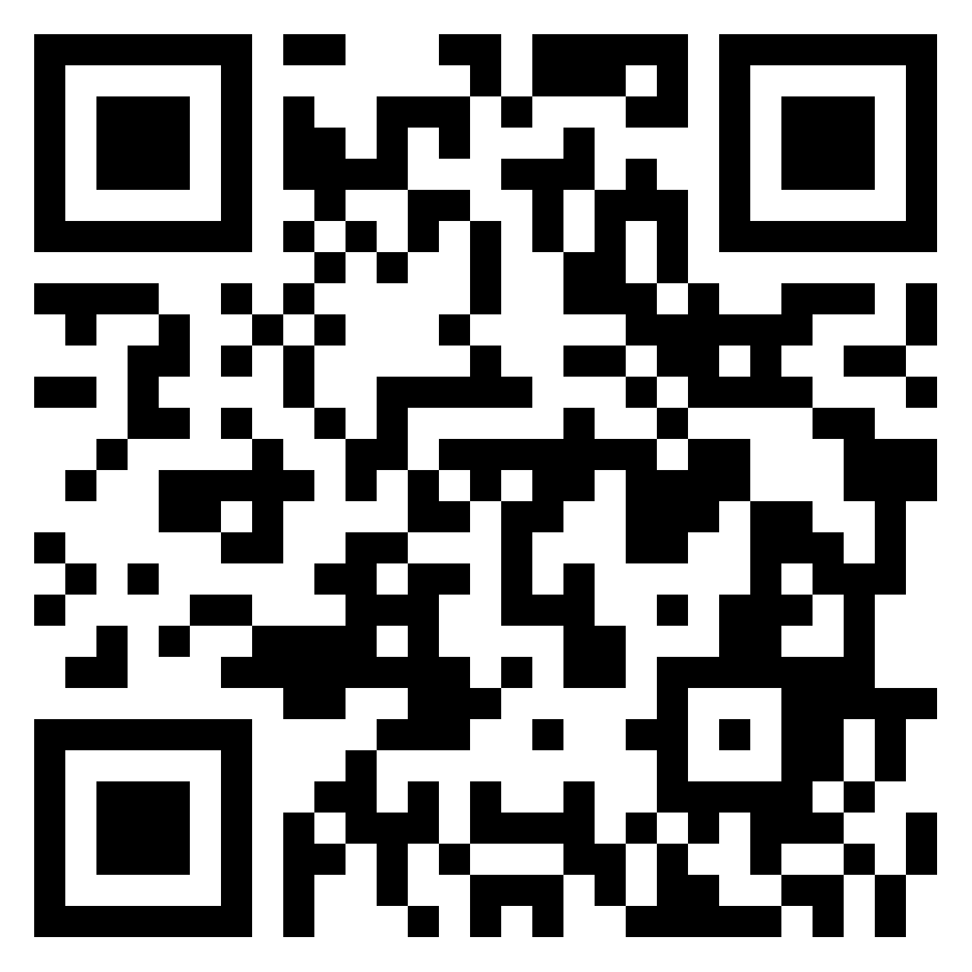
- Klikni spodnji roza krogec z oznako + in na sredini table se ti bo pojavilo okno. V okno v rubriko Title obvezno napiši svoje ime in priimek. Nato v rubriko Write something napiši tvoja opažanja (opis tvojega dela – načini, prednosti, slabosti, težave …) o poteku dela na daljavo.
- Če želiš (ni obvezno) lahko naložiš tudi kakšno fotografijo oziroma dokument povezan s tvojim delom. Klikni puščico upload in na desni strani se pojavi okno pick file, klikni in izberi mapo, kjer imaš shranjeno tvojo fotograijo oziroma dokument in jo/ga naloži.

Upam, da bo stvar delovala in da bo naša komunikacija stekla.
Želim vam uspešno delo.

